Informace k táboru Dráčat 2019

Příjezd na tábor
● neděle 4. 8. - děti se všemi věcmi dopravte na tábořiště mezi 15 a 17h. Prosíme,
nejezděte přímo na tábořiště. Auto nechte na místě vyznačeném v mapě a dále jděte pěšky.

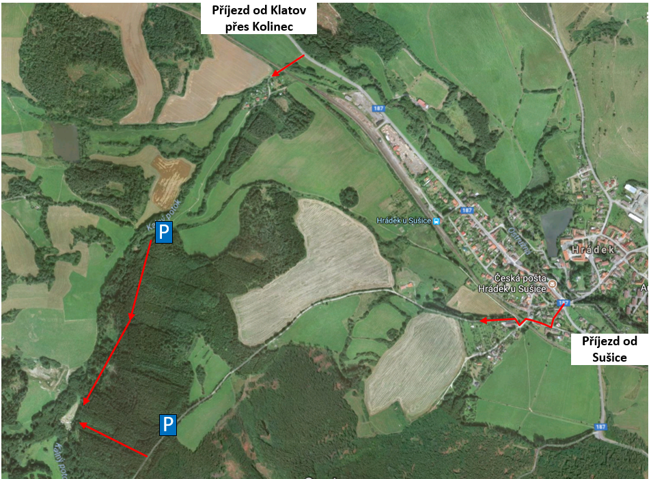

Při příjezdu na tábor je třeba odevzdat:
● kopii kartičky zdravotní pojišťovny
● kopii očkovacího průkazu
● vyplněnou anamnézu dítěte (případně stačí vyplnit až na tábořišti)
● Při příjezdu na tábořiště je třeba podepsat prohlášení zákonného zástupce o bezinfekčnosti – že dítě nepřišlo v předchozích dvou týdnech do styku s infekčním onemocněním (angína, neštovice…) (bude připraveno k podpisu)
● Léky, pokud dítě nějaké bere (označit jménem dítěte a způsobem dávkování)

Konec tábora
● sobota 17.8. - přijeďte pro děti mezi 10 a 11h. Počítáme s vaší pomocí při bourání tábora, proto přijeďte pracovně oblečeni a vyhraďte si na pomoc celé odpoledne. Děkujeme

Dopisy na tábor:
Zkuste poslat dětem dopis ještě před odjezdem na tábor, ať je větší šance, že přijde v průběhu tábora. Dopisy a pohledy, vždy je to potěší.
Adresa na tábor je: Jméno a příjmení dítěte, Tábor skautského oddílu Dráčata, COOP Hrádek u Sušice 166, 342 01 Hrádek u Sušice

Táborová hra
Letošní tábor bude na motivy Tolkienova Hobita. Skupinky trpaslíků pod vedením Gandalfa a za účasti hobita Bilba Pytlíka se budou nažit přemoci Draka Šmaka a získat bájný poklad trpaslíků ukrytý pod Horou.
Prosíme o vybavení dětí kostýmem - trpasličí halenou staženou opaskem ideálně v zelené nebo hnědé barvě. Ta může být dále doplněna např. plášť, kladivo, atd.

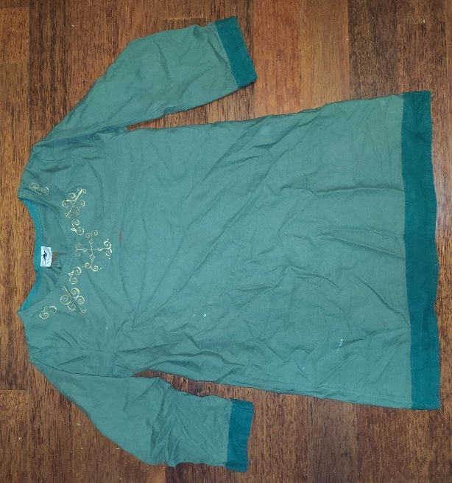

Co s sebou na tábor

- trpasličí kostým
- skautský kroj (košile s nášivkami (levý rukáv: domovenka – Štěnovice, číslo oddílu 21, znak družiny, nad pravou kapsou: mezinárodní domovenka, pravý rukáv: mezinárodní znaky), šátek s turbánkem, vhodné kalhoty/kraťasy - hnědé či zelené (ke kroji nenosíme maskáče, tepláky ani kalhoty křiklavých barev)
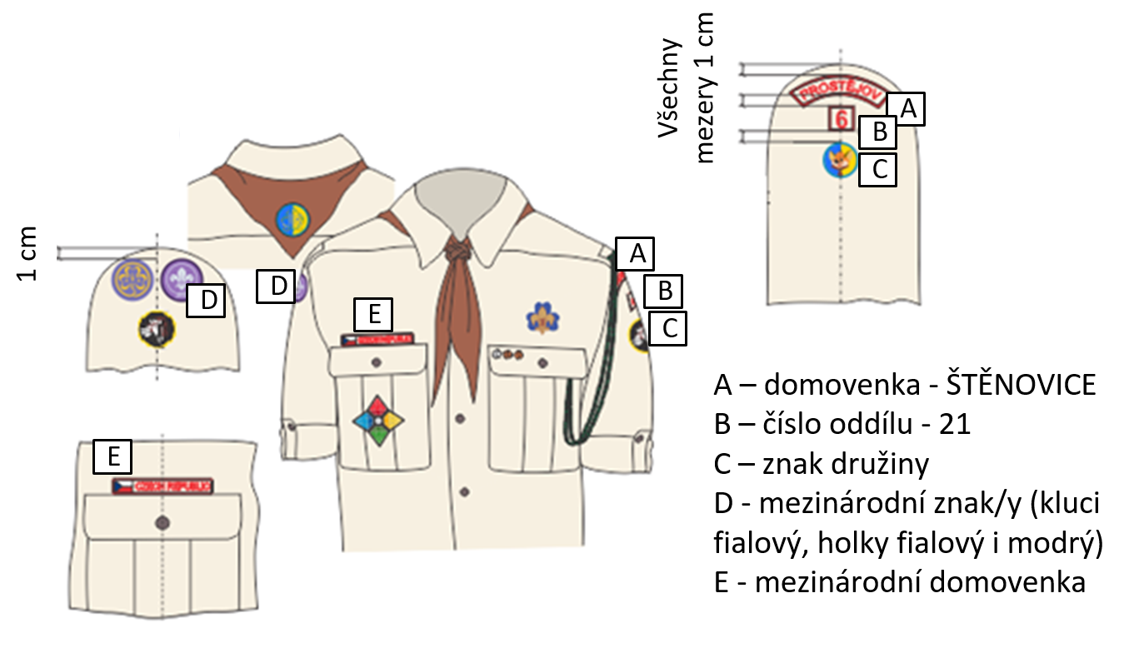
- karimatka, spacák (teplý, v srpnu mohou klesat teploty k 5°C)
- ešus, hrneček, lžíci (u těchto věcí je podepsání nezbytné, po prvním dni se vždy najde někdo, kdo nemůže najít svoje jídelní náčíní)
- kapesní nůž a škrabka na brambory
- baterka
- batoh na jednodenní výpravu
- bunda, pláštěnka
- mikiny, tepláky
- kraťasy, trička
- spodní prádlo, ponožky
- věci na spaní (tepláková souprava apod.)
- plavky
- sandály (nebo kroksy), pevné boty, tenisky, gumovky
- ručníky
- kartáček na zuby, pasta, kelímek, žínka a hřeben
- Stezka
- pastelky, trhačka, deník, propiska
- 3 štětce, lepidlo, nůžky
- dopisní papíry, obálky, známky
- ramínko na šaty (na pověšení kroje)
- šátek na hry (ne krojový)
- látkový pytel na špinavé prádlo
- 5 hadrových koulí
- cca 100 Kč kapesné (půjdeme na jeden výlet do civilizace)
Lasičky a Netopýři navíc:
- sekeru (podepsanou)

Další doporučené vybavení:
- vodní zbraň
- oblíbená knížka a hračka
- sluneční brýle, opalovací krém
- hudební nástroj
- gumičky do vlasů, sponky
- deka, polštářek

Věci, které sebou dětem nedávejte:
- mobil, MP3, ipod a jiná elektronika…
Tyto věci jsou většinou drahé, snadno navlhnou a přestanou fungovat, navíc narušují táborovou atmosféru.
Pokud bude dítě na táboře mít jakýkoliv problém, je důležité, aby o tom řeklo vedoucímu, který je s ním v táboře a problém může obratem řešit. Pokud místo toho bude dítě volat rodičům, ti na dálku nepomohou… V případě nutnosti je možnost psát a volat vedoucím, stejně tak, když se něco stane, my Vám dáme vědět. Nalezené mobily dětem vedoucí uschovají a na konci tábora předají rodičům.

Kam balit
VĚCI ZABALTE DO PEVNÉHO KUFRU – s kufrem se dá ve stanu mnohem lépe
manipulovat než s batohem či sportovní taškou…

Věci balte spolu s dětmi, aby věděly, kde a co mají. Pokud kufr sbalíte společně, určitě předejdete nepříjemnostem s hledáním věcí.

V průběhu i po táboře zbývá mnoho věcí, ke kterým se nikdo nehlásí, proto všechny věci dětem podepište!

